İZMİR KAVRAM MESLEK YÜKSEKOKULU
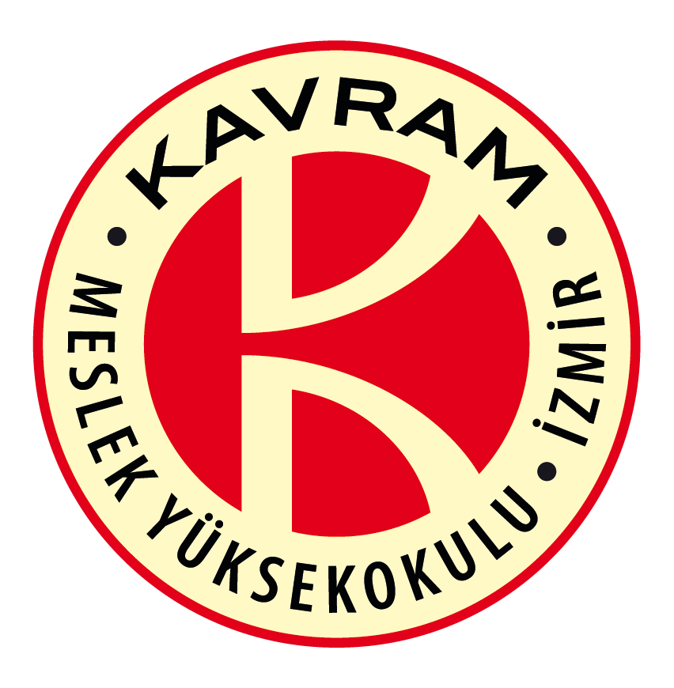

KLAVYE, FARE ve SSD DİSK ALIMI İHALESİ

(AĞUSTOS-2020)

1. AMAÇ ve KAPSAM
İZMİR KAVRAM MESLEK YÜKSEKOKULU ilgili birimlerinde kullanılmak üzere, 40 (KIRK) adet “Klavye” 40 (KIRK) adet “Fare” , 50 (ELLİ) adet SSD (Katı Halli Sürücü) temini amacıyla bu teknik şartname hazırlanmıştır. Şartnamede talep edilen ürünler “sarf malzemeler” olarak kısaltılacaktır.
2. TANIMLAR VE KISALTMALAR
2.1. Tanımlar
- Kurum : İZMİR KAVRAM MESLEK YÜKSEKOKULU
- Firma / Yüklenici : İşi yüklenmek üzere teklif veren gerçek ve tüzel kişi
- Taraf : Meslek Yüksekokulu veya Yüklenici Firma
3. GENEL HÜKÜMLER
3.1. Genel
- İZMİR KAVRAM MESLEK YÜKSEKOKULU ‘İKMYO’ , teklifi hazırlayacak firma ise ‘Firma / Yüklenici’ kısa adlarıyla anılmıştır.
- Firma / Yüklenici, bu şartnamenin tüm maddelerine eksiksiz, şüpheye yer vermeyecek açıklıkta, net ve anlaşılır şekilde cevap verecektir.
- Firma / Yüklenici, “Genel Hükümler” ve “Teknik Özellikler” başlıkları altındaki şartname maddelerinde istenilen hususların sağlanıp sağlanmayacağı konusunda cevap verirken “okunmuş, anlaşılmış, kabul edilmiştir” ifadelerini kullanacak; açıklama gerektiren hallerde hiçbir farklı yoruma meydan vermeyecek şekilde net cevaplar verecektir.
- Teklif edilen sarf malzemeler, “Teknik Şartname” başlığı altında belirtilen “asgari” özelliklere sahip olarak, Firma / Yüklenici tarafından gerekli kontroller yapıldıktan sonra İKMYO’na tutanak karşılığında sağlam ve çalışır durumda teslim edilecektir.
- Teslim edilecek ürünlerde sistemi oluşturan tüm parçalar daha önce kullanılmamış ya da yenileştirilmemiş olacaktır. Kırık, çatlak, çizik, boya hatası ve deformasyona uğramış hiçbir parçası bulunmayacaktır.
- Ambalajından kısmen ya da tamamen bozuk çıkan sarf malzemelerinin tüm sorumluluğu Firma / Yüklenici’ye aittir. Firma / Yüklenici ilgili sarf malzemelerinin arızalı parçalarını tamir etmeksizin, arızalı sarf malzemelerinin yenileri ile “15” (onbeş) gün içinde değiştirmekle ve yenilerini İKMYO’na teslim etmekle yükümlüdür.
- Şartnamelerde belirtilen sarf malzemeleri eksiksiz olarak sözleşme imzalandıktan en geç 45 (kırkbeş) gün içerisinde, Firma / Yüklenici tarafından İKMYO’na teslim edilecektir.
4. SSD (Sabit Disk)TEKNİK ÖZELLİKLERİ
MARKA | Sistemlerimizde daha öncede kullanmış olduğumuz HP, Kingston, Toshiba, WD gibi markalar olmalıdır.
BAĞLANTI TİPİ | Arayüz SATA III 6 Gb/s olmalıdır.
KAPASİTE | Kapasite en az 240 GB olmalıdır.
OKUMA HIZI | En az 500 MB/s
YAZMA HIZI | En az 450 MB/s
KALINLIK | 2,5 inç 7 mm olmalıdır.
GARANTİ | Kesin kabul tarihinden başlayarak en az 2 (iki) sene garanti kapsamında olacaktır. Buna ek olarak, teslim edilecek ürünlere istinaden; Firma / Yüklenici ’nin önerdiği markanın Türkiye ofisi olmalı ve ilgili markanın Türkiye’de marka ithalatçısı tarafından garanti kapsamında olacaktır.

5. Klavye ve Fare TEKNİK ÖZELLİKLERİ
MARKA | Sistemlerimizde daha öncede kullanmış olduğumuz A4 Tech, Logitech, Microsoft, HP gibi markalar olmalıdır.
BAĞLANTI TİPİ | Usb ile Kablolu
KLAVYE DİLİ | TÜRKÇE Q
MOUSE TİPİ | OPTİK En az 3 TUŞLU
KLAVYE TİPİ | Standart
GARANTİ | Kesin kabul tarihinden başlayarak en az 2 (iki) sene garanti kapsamında olacaktır. Buna ek olarak, teslim edilecek ürünlere istinaden; Firma / Yüklenici ’nin önerdiği markanın Türkiye ofisi olmalı ve ilgili markanın Türkiye’de marka ithalatçısı tarafından garanti kapsamında olacaktır.

